# **1 introducción**

Este sistema está diseñado para gestionar de manera eficiente los sacramentos realizados en la Iglesia de Sansare. Los usuarios podrán acceder al software mediante sus credenciales y, una vez dentro, registrar los datos de las personas que participen en algún sacramento, como bautizo, primera comunión, confirmación o matrimonio. Además, el sistema permitirá actualizar o eliminar información en caso de ser necesario, asegurando la precisión de los registros. También facilitará la búsqueda de datos sobre los sacramentos realizados y generará automáticamente las constancias correspondientes. De esta forma, se optimiza el manejo de información dentro de la iglesia, garantizando un control organizado y accesible para todos los usuarios autorizados.

## **1.1 Propósito**

Este software está diseñado para el registro y control de sacramentos realizados en la Iglesia Católica de Sansare y generación automática de constancias de dichos sacramentos para encontrar información de una manera eficaz y eficiente.

## **1.2 Alcance**

El sistema abarcará el registro completo y la administración de los sacramentos llevados a cabo en la iglesia, permitiendo a los usuarios gestionar y consultar los datos de manera rápida y precisa. Además, facilitará la creación automática de constancias de los sacramentos, optimizando el acceso a la información.

**Requerimientos No funcionales**

|  |  |
| --- | --- |
| Identificación del requerimiento | RNF03 |
| Nombre del requerimiento | Confiabilidad continua |
| Características | El sistema funcionará las 24 horas y los 7 días de la semana debido a que es indispensable para el registro y consulta de sacramentos. |
| Descripción del requerimiento | Es indispensable que la disponibilidad del sistema sea continua con el objetivo de que se utilice en todo momento. |
| Prioridad del requerimiento | Alta |

|  |  |
| --- | --- |
| Identificación del requerimiento | RNF04 |
| Nombre del requerimiento | Desempeño |
| Características | El sistema garantizará a los usuarios un desempeño adecuado y así se sientan seguros del recurso disponible. |
| Descripción del requerimiento | Asegurar el rendimiento del sistema informático para el usuario. De este modo, los datos almacenados o los registros realizados podrán ser consultados y actualizados de manera continua sin afectar el tiempo de respuesta. |
| Prioridad del requerimiento | Alta |

### **3.2.3 Confiabilidad continua**

El sistema funcionará las 24 horas y los 7 días de la semana debido a que es indispensable para el registro y consulta de sacramentos.

### **3.2.4 Desempeño**

El sistema asegurará a los usuarios un funcionamiento óptimo, de manera que puedan confiar en la fiabilidad del software disponible.

## **3.3 Matriz de Trazabilidad de Requerimientos**

Para visualizar detalladamente la matriz, clic [aquí](https://docs.google.com/spreadsheets/d/1rjF_wZxRi61w3dc0XhEgC-PtyPLSUedy/edit?usp=sharing&ouid=114666778549538085709&rtpof=true&sd=true) o sobre la imagen.

](https://docs.google.com/spreadsheets/d/1rjF_wZxRi61w3dc0XhEgC-PtyPLSUedy/edit?usp=sharing&ouid=114666778549538085709&rtpof=true&sd=true)

**Creación de Prototipo en Figma**

**Introducción**

Este informe tiene como objetivo presentar el estado actual del prototipo elaborado en Figma para el proyecto de un sistema de control de constancias sacramentales para la iglesia (nombre). A continuación, se detallan los avances realizados hasta el momento y los próximos pasos a realizar.

**Objetivo del proyecto**

El proyecto tiene como objetivo diseñar la interfaz de una plataforma hasta el momento web, que permita ingresar y llevar el control de las constancias sacramentales de la iglesia (nombre), para mejorar el registro de datos, facilitando la administración de esta.

**Descripción del prototipo**

Se está desarrollando un prototipo en la plataforma Figma que cuenta con los siguientes aspectos:

* **Arquitectura de la información**

1. Página de Login
2. Página de inicio
3. Módulo de creación de constancias

* **Diseño Visual**: Cuenta con una interfaz fácil y coherente con la identidad de la iglesia, utilizando la siguiente paleta de colores :

1. **Colores principales** : 6F1D1B, 6F1D1B, 432818, 99582A, FFE6A7



1. **Colores Secundarios**: 9C6644, 7F5539, B08968, DDB892



1. **Colores Neutros**: 000000, 9D9A93, D9D9D9, FFFFFF



* **Interactividad**: El prototipo simula algunas de las interacciones, permitiendo visualizar cómo el usuario final navegaría a través de las diferentes funcionalidades.

**Avances Realizados**

Hasta el momento se ha trabajado en:

* Diseño de la página del login
* Diseño de la página de inicio
* Estructura Básica del menú de navegación

**Próximos pasos:**

Para la siguiente parte se propone avanzar con los siguientes puntos.

1. Diseño de páginas de los módulos y funcionalidades del proyecto

**Conclusión**

El prototipo elaborado en Figma ofrece una vista clara del proyecto final, esto permitiendo una fácil navegación y acceso a las funcionalidades principales del proyecto.

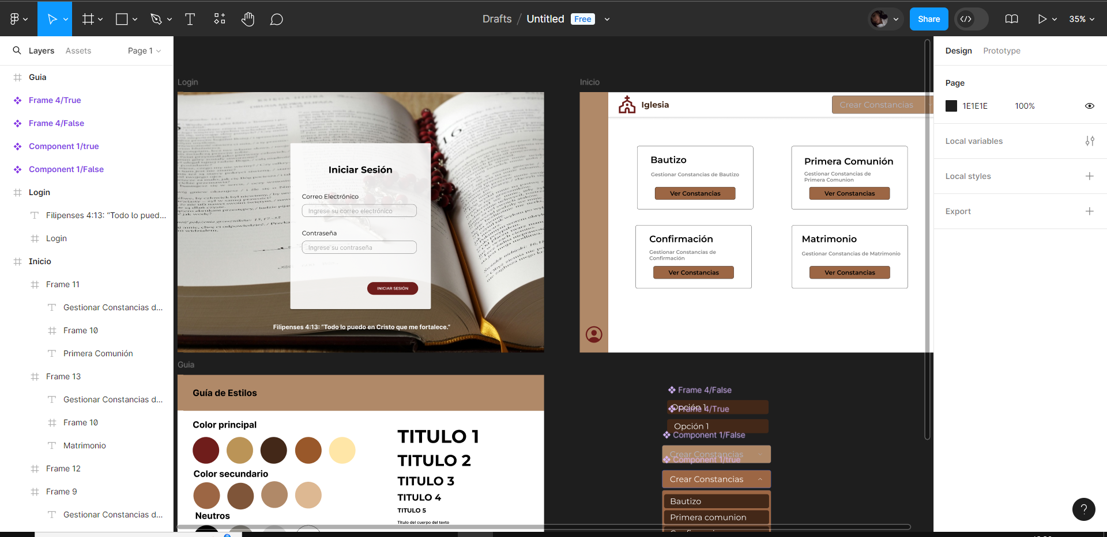

**Enlace a prototipo**

<https://www.figma.com/design/z6TZSxsCqNJBSFN9bSuccy/Untitled?m=auto&t=CM7Sa1u1FNYg4p7V-6>